Отчет по практической работе №3

Тема: «Выполнение создания и настройки модели базы данных с использованием Entity Framework. Разработка структуры программных модулей приложения»

Выполнила: студентка группы ИСП.21.1А Алибекова З.

Вариант №1. Предметная область: Библиотека.

Ход работы:

1. Создаю диаграмму в базе данных SSMS и добавляю туда таблицы.
2. Подключаю Базу данных к приложению в MS VS:

* В папке Classes нажимаю *создать элемент* - Модель ADO.NET EDM.
* Выбираю *Конструктор EF* из базы данных - *создать соединение,* подключаюБД. Далее выбираю нужные мне таблицы и нажимаю на кнопку *Готово*.

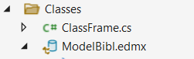

* В файле App.config появилась информация о подключении к БД:

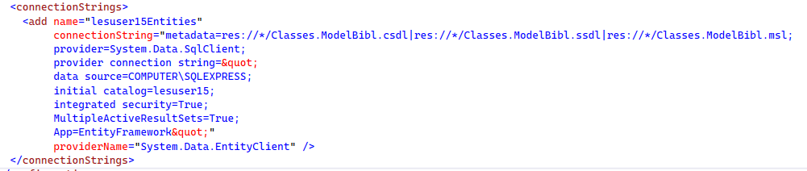

* В файле ModelBibl.Context.cs прописываю метод получения контекста:

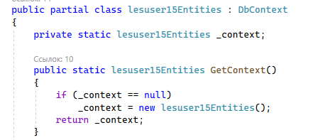

1. Создаю следующие страницы: 1) PageBooks.xaml

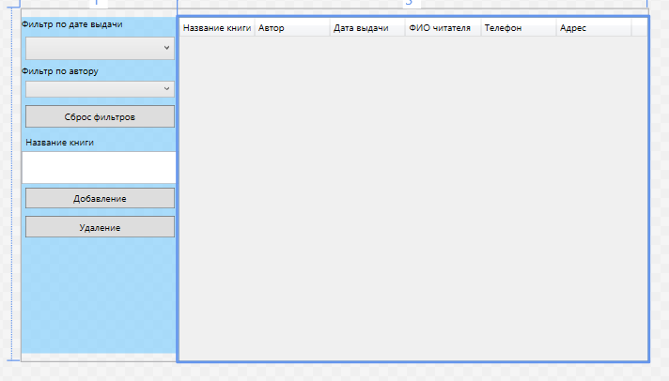

Рис.1 Главная страница PageBooks.xaml

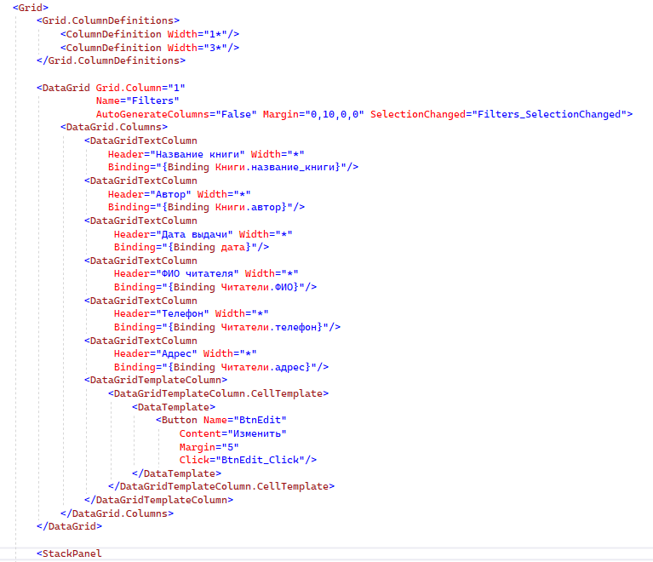

2) PageEdit.xaml

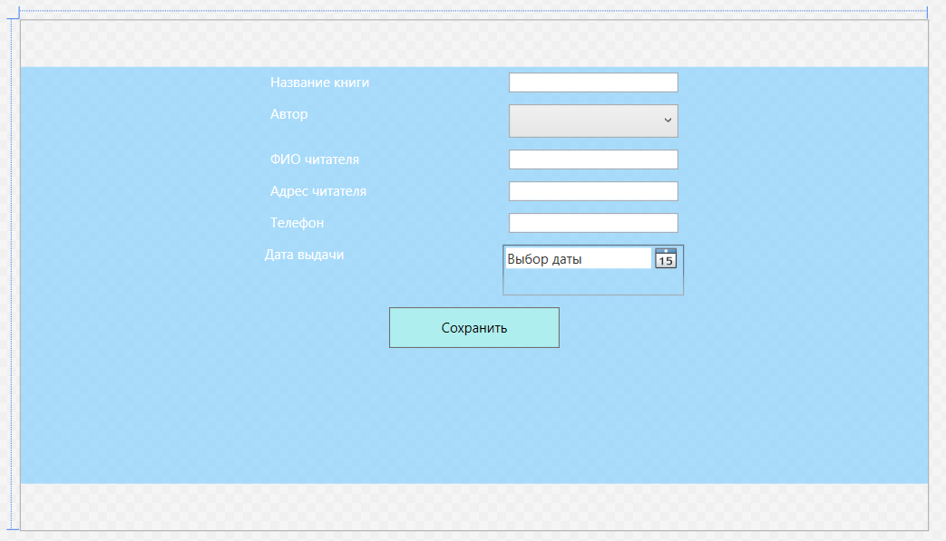

Рис.2 Страница добавления данных PageEdit.xaml